Vraťme se nyní ke specifikům jednotlivých prostorů, ve kterých se částice pohybují. Podívejme se zpět na jednu z tabulek v I. části Pansofie

Tabulka č. 18
Velikosti základních 4 sil pracujících v Universu – zjednodušená tab. 36 / z I. části

síly umožňující pohyb  pohyby částic ………každého archetypu |  |  |  |  |  | I. II. III.
mikroprostoru |  |  | makroprostoru |  |  | 7. prostor 6,5,4. prostor 3,2,1. . prostor
gravitační  silná  slabá  elektromagn.  obvodová |  |  | gravitace archetypu  genetika archetypu  rotace archetypu  vibrace archetypu  směru |  |  | max  max  max  min | ∅  ∅  ∅  ∅ | min.  min.  min.  max.
I. x^{y} |  |  | II. x |  |  | III. +
x^{y} | x | + | x^{y} | x | + | x^{y} | x | +

(?) Jaké mají pohyby částic důsledky pro prostor?

(K) Velikost prvního prostoru bude mnohem větší, aby částice měli, kde vykonávat svůj pohyb v podobě velkých vibrací do velkých extrémů. Přirovnali jsme-li to pohybu po spirále, chcete-li trychtýřem. První prostor je místem, kde energie do trychtýře natéká ( viz. obrázky z minulého dílu). Zde jsme na počátku cesty. Částice, mají minimální gravitační a rotační rychlost. Jejich genetická informace má zkušenost pouze z cesty destrukce až do tohoto místa BYTÍ. Všechny částice se naopak vyznačují svou specifickou a maximální obvodovou rychlostí, kterou létají kolem středu Universa.

(.) Tyto částice vytvářejí obalovou slupku Universa. Částice se pohybují velkým prostorem, ale i velkou obvodovou rychlostí. Svým způsobem jsou elektronovým obalem atomu, buněčnou blánou buňky, nejvzdálenější vrstvou asteroidů a planetek kolem Slunce, atd. …

(??) O jejich vnímání času si předpokládám popovídáme za chvíli? Pokud si pamatuji řekl jste, že v totální harmonii neexistuje pro částice ani prostor, ani čas. Jak vnímají prostor a čas ty nejmenší částice v nejvyšším stupni chaosu ? Jak je to s vnímáním prostoru a času v tohoto Pekle,

(K) Dobrá otázka. Nejmenší částice, pro pořádek je jich 32, se nacházejí v nejvzdálenější části Universa. Na cestě destrukce své vlastní struktury, koncentrace energie letěli prostorem a propadaly se až do nejvzdálenější části Universa. Podívejte se na obrázek č. 17 v minulém díle, kde v prostředním dvoj sloupci najdete ohnivé démony, skrze které se částice drtí ven. Částice po dosažení nejvzdálenějšího místa od středu Universa ztrácí veškerou svou rychlost ve směru od centra Universa. Na základě tohoto pohybu částice vědí, co je prostor a jak je obrovský. Mají v sobě zabudovánu informaci o dokonalosti Ráje a chtějí zpět, ale jejich gravitační rychlost je „0“ resp. minimální. Jejich pozice a vnímá změny prostoru je skoro nedosažitelná. S vnímáním rychlého střídání cyklů resp. vnímání času a s minimálním posunem směrem do harmonie se stává tento prostor dlouhodobým “vezením“. Částice si přitom pamatují, že existuje něco, co oni nazývají Harmonií či Rájem. Pokusme se znázornit relativní vnímání velikostí prostor a času.

Obrázek č. 19 Grafické znázornění zmenšujícího se prostoru a prodlužujícího se času při harmonizaci energie

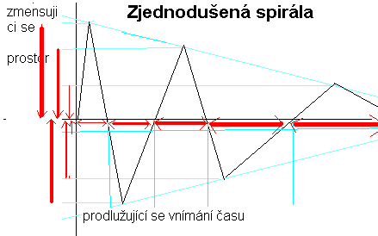

(??) To by znamenalo, že archetypy ve větší a větší harmonii, mohou využívat jen menší a menší prostor. Pak by platilo, že s vyšším poznáním máme tím menší možnost pohybu. A to mi, připadá jako nesmysl, ne?

(K) Velmi dobrá úvaha. Když si odmyslím úvahu, která Vám nebude stačit, že se získáním vyšším poznáním již nepotřebuji činit pohyby do tak velkých extrémů, protože jsem tyto pohyby již absolvoval. Dodejme, že s rostoucím poznáním se prodlužuje vnímání času a my můžeme konati a činiti více pro naši harmonii i v relativně menším prostoru. S vyšším poznáním nám jde všechno rychleji a více věcí stihneme. Vztahu mezi prostorem a časem se vyvíjí nepřímo úměrně. O co se prostor relativně zmenší o to se čas relativně prodlouží. Dejme si příklad s růstem stavu poznání a to získávání vzdělání ve školství. Máme jeden školní systém aplikovaný ve třech stupních: ve formě základních, středních a vysokých škol. Žáky přirovnejme k částicím, které jsou v prostoru školy resp. v prostoru přípravy energetických systémů pro prostor a čas celého svého budoucího života. Žáci nastoupili do škol a postupují do prvních ročníků do vyšších a přes přijímací zkoušky na vyšší školy až k závěrečným.

(?) Jakou formou investic, tak činí?

(K) Formou denní koncentrace práce na sobě a s ostatními žáky, systémy, archetypy koncentrují své znalosti, vědomosti do nových kvalit svých osobností. Dělají tedy to samé, co naše částice.

(.) Máte pravdu, žáci získávají nové vědomosti i nás každá nová informace mění. Čím více my sami chceme znát, tím více víme o Universu, o hmotě, ale i morálce, etice, umění. Naše školství nám, ale neumí dát informace o jemných energiích, které jsou součástí tohoto prostoru.

(?) Ptám se Vás:“Proč nemít nové, vyšší a dokonalejší vlastnosti?“ Ptám se Vás: „ Proč využíváme někteří z nás jen prostor „jeslí a mateřských školek“? Proč se nepodívat na náš prostor i z druhé strany a snažit se pochopit BYTÍ Universa?

(??) Kde podle Vás děláme chybu?

(K) Ono to nelze nazvat chybou. Je to dáno úrovní poznání každého z nás. Ten, kdo si uvědomuje existenci těla, duše a ducha, je krůček k tomu, aby si vědomě začal uvědomovat svých 2-9 těl a vnitřně je začal harmonizovat. Stejné uvědomění si vnitřní harmonizace Vás nutí ke snaze harmonizovat okolí vnější komunikací a to v souladu se zájmy či proti zájmům nadsystémů.

(??) Dobrá, to je řečeno obecně. Uměl byste vysvětlit a doložit více k BYTÍ jednotlivých těl?

(K) Namalujeme si dva obrázky, které snad vnesou více poznání o nás samých a Universu.

Obrázek. č 20 Popis částic, které se pohybují v energetických kanálech našich těl a Universa
Tabulka č. 40 Struktura těla a duše ze 32 částic v 1-ním prostoru ( 9 HH a 9 JJ těl )
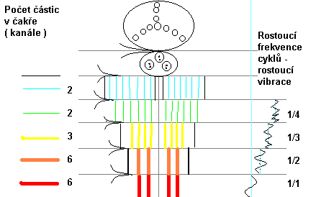 | Kanály  12 | Počet částic  v  kanálech | HH těla  ze 32 částic  TĚLO 1=3=9 | JJ těla  ze 32 částic  DUŠE  1=3=9 | Energetické kanály generac.částic
 | 12 |  | koncový mozek | absolutní vědomí  universální  vědomí  kosmické  vědomí | 12
 | 12 |  | střední, mezimozek | absolutní vědomí  universální  vědomí  kosmické  vědomí | 12
 | 960 | 13+819  +32  +96 | zadní mozek  část smyslů | absolutní vědomí  universální  vědomí  kosmické  vědomí | 960 do podsystému a 12 do jádra
 | 96 | 32x 3  16x 2x 3 | smysly, nervy | intuitivní tělo | 96 (32x3) informace všech 3 generací podvědomí, vědomí i nadvědomí
 | 16 | 3x2  3x2 + 2  3x2  3x2 + 2 | štítná žláza, nervy, krk, ruce | karmické tělo | 16 (4+4+4 s 4 nosiči informace )
 | 12 | 4x3  4x3  4x3 | srdce, kosti, svaly,cévy,  vyměšov.soust. | mentální tělo | 12 (4+4+4) el., moin. a taunová I, II + III. gen.
 | 10 | 4x3  4x3 + 2 | žlázy,dýchací a trávicí ústrojí | astrální tělo | 10 (4+4+2) elektron. a mionová I.+II.gen s 2
 | 6 | 4x6x+2 | pohlav. org., ledviny, močový.měch. | emocionální  tělo | 6(4+2) I.gen. s 2 nosiči
 | 4 | 4x6 | rozkrok, dolní končetiny | fyzické JJ tělo | 4 elektronová  I. generace
Číslo 819 vychází z tabulky č. 50 v I. části Pansofie o počtu bytostí v Universu. Archetypy 32 a 96 v prvním prostoru jsou zdvojeny z důvodu pro vertikální i pro horizontální komunikaci. Číslo 13 je tvořeno celým BYTÍ Universa (1), třemi těly I.,II. a III. (3) a dalšími (9 ) bytostmi v těchto prostorech. Energie vstupují do těl, jak první čakrou, tak jednotlivými čakrami i nejvyšší čakrou. Každé tělo má své 2x3 specifické vstupy pro HH a JJ energie.

Obrázek č. 21 Popis vitráže s komentářem dle obrázku č. 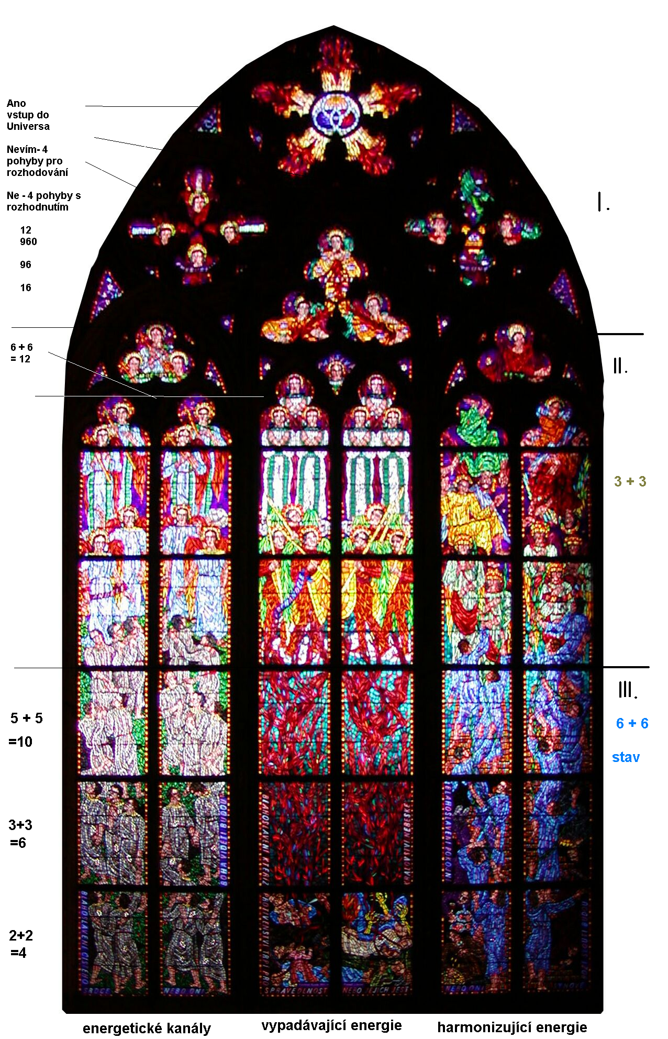

Jak vidíte a cítíte, každé tělo je z jiných stavů a pohybů částic resp. více a více koncentrovaných. Každé tělo je schopno plnit jiné úkoly a tudíž využívat jiné prostory ke svému BYTÍ než ty druhá těla. Toto je příčina mimotělních zkušeností resp. s vystupováním jednotlivých JJ těl z HH těl. Podrobnosti bychom asi probrali jindy.

(??) Co ještě dodat k prostoru jako takovému?

(K) Podívejme se ještě na symbol kříže. Může symbolizovat více věcí. Jeden z pohledů je, že jsme přibiti ve dvou parametrech, prostoru a času. Samozřejmě, někdo může říci, že jde o symbol vertikálního a horizontálního propojení těl. My již víme o existujících vertikálních a horizontálních prostorech. Chcete-li sériově a paralelně řazené.

(??) Takže, co uvedeme na závěr kapitoly o prostoru?

Σ Prostor je místo, ve kterém se energetický systém( y) nachází a ve kterém se pohybují. Prostor je využíván ke koncentraci či dekoncentraci energie.

Σ Nadsystém vždy využívá větší prostor než jeho podsystémy, které využívají jen část jeho prostoru.

Σ Podsystém nikdy nemůže ovládat resp. využívat větší prostor bez souhlasu či podpory nadsystému.

Σ Nadsystém vnímá čas v delších cyklech než jeho podsystémy, proto jsou jeho podsystémy limitovány, jak prostorově, tak časově. Nadsystém je ten, který udává podmínky podsystémům v prostoru a čase. Podsystémy si volí, pro který chtějí pracovat a jak.

Σ V periferních prostorech Universa platí stejný řád jako v jádře Universa, s tím rozdílem, že je to prostor s vyšší mírou disharmonie resp. s nižší mírou koncentrace energie.

